Výše pomoci podnikatelům z veřejných rozpočtů
COVID-19
11. ledna 2021

Dle propočtů analytiků HK ČR činila ke konci prosince 2020 celková pomoc vlády podnikatelům v souvislosti s epidemií koronaviru 110 mld. Kč. Z toho pomoc prostřednictvím výdajů veřejných rozpočtů činila 23 mld. Kč a prostřednictvím úlev snižujících příjmovou stranu rozpočtu (snížený výběr daní a pojistného) představovala 87 mld. Kč (je však třeba podotknout, že část této pomoci bude muset být podnikateli „vrácena“, protože došlo jen k odkladu povinností). Do této částky byla započítána i poměrná část příspěvků poskytnutých v rámci programu Antivirus – režim A a režim B. Větší část výdajů z programu Antivirus, mimořádné ošetřovné pro zaměstnance a kompenzační bonus pro osoby pracující na DPČ a DPP započítávány nebyly, protože se fakticky jedná o pomoc zaměstnancům.
Pro srovnání lze uvést, že samotným zaměstnancům bylo v souvislosti s epidemií koronaviru k 31. 12. 2020 z veřejných rozpočtů nasměrováno celkem 27,6 mld. Kč.
K analýze byla použita data o pokladním plnění státního rozpočtu k 31. 12. 2020. Nebylo přihlédnuto ke státní pomoci prostřednictvím úvěrových a záručních schémat, primárně určených pro podnikatele (zvlášť uvedeno v grafu níže).

mld. Kč | leden-prosinec 2020
Pomoc podnikatelům na výdajové straně veřejných rozpočtů | 23,124
Ošetřovné pro OSVČ | 2,349
Program COVID-Sport | 0,118
Program MPO "Czech Rise Up" | 0,043
Program MPO "Country for the Future" | 0,066
Program MPO "Technologie COVID" | 0,028
Program Technologické agentury "Trend" | 0,003
Program Technologické agentury "Éta" | 0,023
Program COVID-kultura | 0,319
Program COVID-Bus | 0,935
Navýšení prostředků na minimalizaci dopadů v lesnictví a zemědělství | 1,181
Program COVID-nájemné | 4,136
Program COVID - lázně | 0,113
Program COVID - ubytování | 2,282
Program COVID - podpora cestovního ruchu | 0,108
Navýšení pojistné kapacity EGAP | 5,500
Program Antivirus (A+B) | 5,923
Pomoc podnikatelům na příjmové straně veřejných rozpočtů | 86,980
Plošná
Zavedení zpětného působení daňové ztráty (loss carryback) | 0,130
Zrušení minim. záloh pro OSVČ na sociální pojištění | 7,400
Zrušení minim. záloh pro OSVČ na zdravotní pojištění | 6,900
Kompenzační bonus pro OSVČ | 20,200
Kompenzační bonus pro společníky malých s.r.o. | 1,730
Kompenzační bonus - podzimní bonusová období | 2,350
Prominutí pojistného na sociální zabezpečení a SPZ placeného zaměstnavatelem (Antivirus C) | 13,300
Prominutí červnové zálohy na daň z příjmu fyzických osob | 2,000
Prominutí červnové zálohy na daň z příjmu právnických osob | 20,000
Prominutí záloh na daň z příjmu fyzických osob splatných v období od 15.10 do 15.12.2020 | 0,044
Prominutí záloh na daň z příjmu právnických osob splatných v období od 15.10 do 15.12.2020 | 0,461
Prominutí záloh na silniční dani | 0,004
Posečkání u daně z přidané hodnoty vč. faktického posunu splatnosti | 1,600
Posečkání u daně z příjmu fyzických osob | 0,054
Posečkání u daně z příjmu právnických osob | 0,180
Individuální
Individuální žádosti o úpravu záloh na daň z příjmu fyzických osob | 0,611
Individuální žádosti o úpravu záloh na daň z příjmu právnických osob | 10,016
CELKOVÁ POMOC PODNIKATELŮM | 110,104

Zdroj dat: pokladní plnění MF, kvantifikace MF ze 7. 5. 2020, vlastní dopočty HK ČR

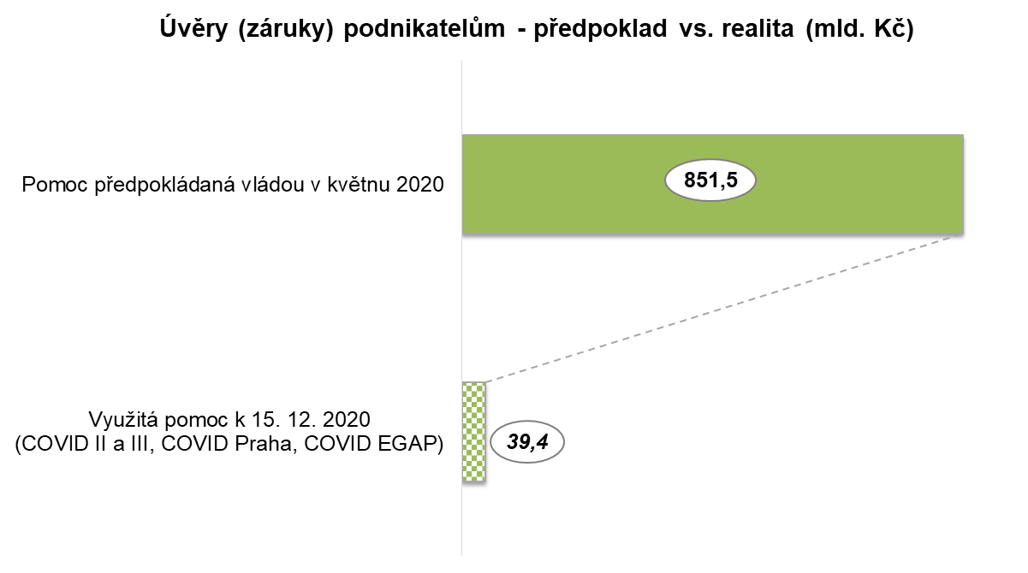
Zdroj dat: ČNB - Statistika odkladů splátek a úvěrů v programech COVID; kvantifikace MF ze 7. 5. 2020

